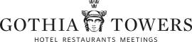

Pressmeddelande 24 februari 2012

Gothia Towers blir Lego Towers
– landets största Legomodell?
Nu finns Legomodellen av framtidens Gothia Towers på plats i lobbyn på hotellet. För mindre än en timme sedan avtäcktes skynket som visar ett av landets största och mest imponerande Legobyggen.
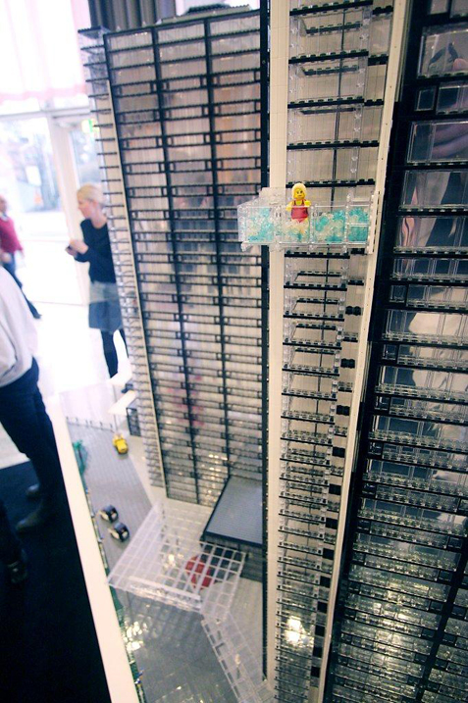
Lego Towers är 1,80 meter högt och tre meter brett vilket gör det till en av de största Legomodellerna i Sverige. Den tog ett halvår att tillverka och består av 75 000 legobitar varav hela 10 000 är fönsterrutor.
Bakom bygget står Johan Sahlström, civilingenjör på Volvo Lastvagnar med Legobyggen som sin stora passion och hobby. I sitt hem har han över en miljon Legobitar och så fort han får möjlighet reser han till olika Legoutställningar i Europa för att hämta inspiration till nya Legoprojekt.
– Den här modellen är bland det roligaste jag har varit med om att bygga, särskilt eftersom modellen avspeglar en modell som blir verklighet om några år. Jag har designat tornen i ett digitalt ritverktyg anpassat för Lego och modellen är skalenlig ned till minsta detalj, säger Johan Sahlström.
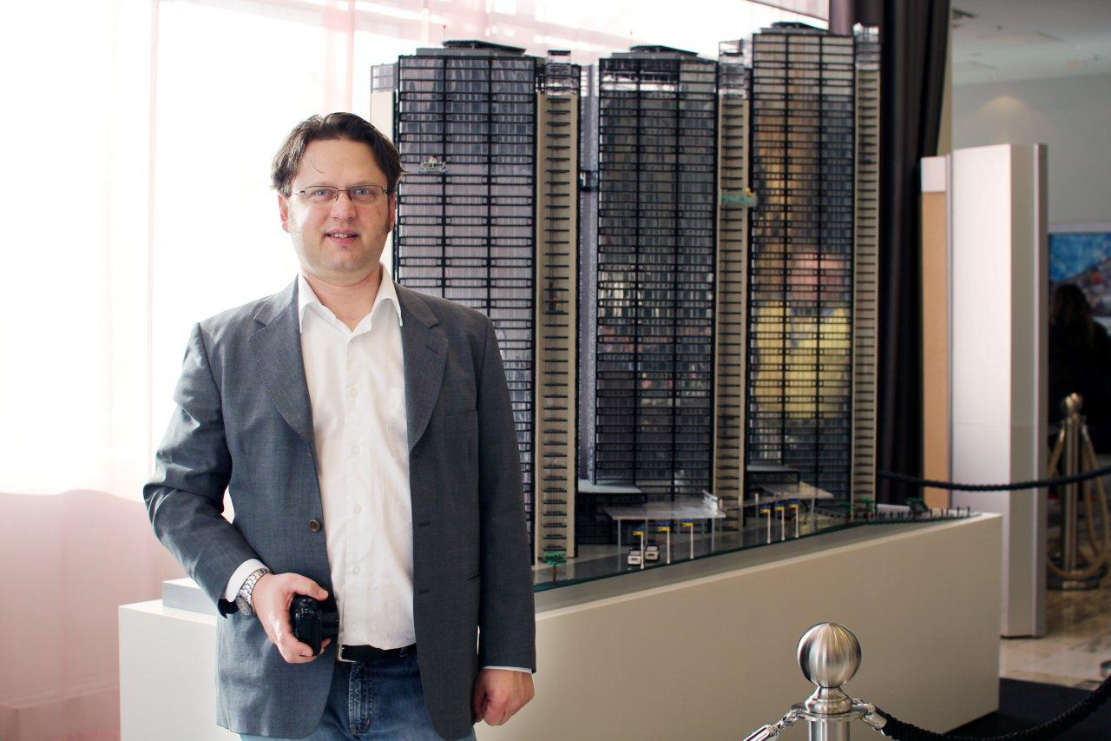
Modellen visar alltså hur hotell- och mötesplatsen kommer att se ut när allt står färdigt vid årsskiftet 2014/2015 och blir Europas största helintegrerade hotell- och mötesplats.
– Det är en fantastiskt Legomodell och vi är mycket imponerade över Johan Sahlströms precision och skicklighet. Nu kan både vi som arbetar här och alla besökare, stora som små, inspireras av den här fina modellen av det framtida Gothia Towers, säger Petter Ullberg, VD för Gothia Towers och vVD för Svenska Mässan.
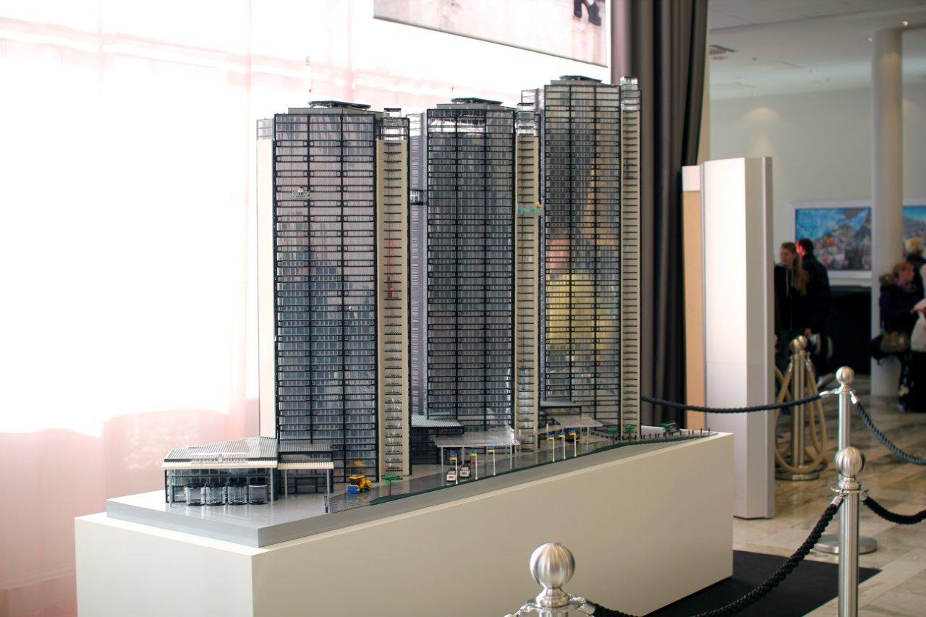
För fler foton och högupplösta bilder, vänligen kontakta:jimmy.millblad@gothiatowers.com

För mer information, vänligen kontakta:
Petter Ullberg, VD på Gothia Towers och vVD på Svenska Mässan
Tel: 031-708 80 00
Mobil:0708-80 80 01
E-post: petter.ullberg@gothiatowers.com

Johan Sandström, försäljnings- och marknadsdirektör på Gothia Towers
Tel: 031-750 88 81
Mobil: 070-161 66 71
E-post: johan.sandstrom@gothiatowers.com

Om Gothia Towers och Svenska Mässan
Gothia Towers och Svenska Mässan är tillsammans en av Nordens största hotell- och mötesplatser med ett unikt cityläge i centrala Göteborg. Hotellet Gothia Towers är ett helägt dotterbolag till stiftelsen Svenska Mässan och Gothia Towers driver även kända restauranger såsom Heaven 23 och italienska Incontro. Med över en miljon mässbesökare och 100-tals konferenser per år är det en attraktiv mötesplats för att skapa och underhålla affärskontakter. Koncernen har drygt 550 anställda, en omsättning på 800 Mkr och generar årligen runt två miljarder kronor i besöksnäringseffekter till Göteborg. Läs mer om Gothia Towers på www.gothiatowers.com.

